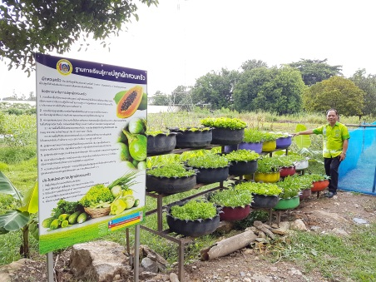
แบบการบันทึกองค์ความรู้
ฐานการเรียนรู้ “การปลูกผักสวนครัว”

ชื่อความรู้ การปลูกผักสวนครัว

เจ้าของความรู้ ผู้รับผิดชอบฐานการเรียนรู้ “การปลูกผักสวนครัว” ประกอบด้วย
1. นางสาวปติมา ประสานศิลป์ นักวิชาการพัฒนาชุมชนชำนาญการ
2. นางสาวนิตยา เกษตร์ภิบาล นักทรัพยากรบุคคลชำนาญการ
3. นางสาวมลฤดี อุปไชย นักจัดการงานทั่วไปปฏิบัติการ
4. นางสาวชลธิรา คนซื่อ นักทรัพยากรบุคคลปฏิบัติการ

ตำแหน่ง/สังกัด ศูนย์ศึกษาและพัฒนาชุมชนสระบุรี

แก้ปัญหาเกี่ยวกับ - อันตรายจากสารพิษที่ติดมากับผักที่ซื้อจากตลาด และเพื่อลดรายจ่ายในครัวเรือน โดย
ยึดหลักปรัชญาของเศรษฐกิจพอเพียง

ความเป็นมา
ศูนย์ศึกษาและพัฒนาชุมชนสระบุรี ได้จัดทำโครงการ “1 ทีม 1 ภูมิทัศน์เด่น 1 บ้านพัก
1 มุมสวย 1 ฐานเรียนรู้ 1 บทเรียนดี” ซึ่งเป็นโครงการริเริ่มสร้างสรรค์ของศูนย์ศึกษาและพัฒนาชุมชนสระบุรี ประจำปีงบประมาณ พ.ศ. 2560 เพื่อปรับปรุงสภาพแวดล้อมภายในศูนย์ฯ ให้สวยงาม สะอาด และเป็นที่ประทับใจของผู้มาเยือน และเพื่อนำบทเรียนจากผลการดำเนินงานฐานเรียนรู้เศรษฐกิจพอเพียงมาเป็นบทเรียนองค์ความรู้ในการแลกเปลี่ยนเรียนรู้การทำกิจกรรมลดรายจ่าย เพิ่มรายได้ในศูนย์ฯ ตามหลักปรัชญาของเศรษฐกิจพอเพียง
ฐานการเรียนรู้การปลูกผักสวนครัว เป็น 1 ใน 5 ฐานการเรียนรู้ ตามหลักปรัชญาของ
เศรษฐกิจพอเพียงของศูนย์ศึกษาและพัฒนาชุมชนสระบุรี เป็นฐานการเรียนรู้ และแลกเปลี่ยนองค์ความรู้เกี่ยวกับ “การปลูกผักสวนครัวปลอดภัยจากสารพิษ" ซึ่งนอกจากจะส่งผลดีต่อสุขภาพของผู้บริโภคแล้วยังเป็นการลดรายจ่าย และเพิ่มรายได้ให้กับครัวเรือน ตลอดจนสามารถนำไปเป็นอาชีพหลัก หรืออาชีพเสริม ให้กับผู้มาเยือน ผู้สนใจ ตลอดจนผู้ที่เข้ามาใช้บริการภายในศูนย์ศึกษาและพัฒนาชุมชนสระบุรี

กระบวนการ/วิธีการ
ผู้รับผิดชอบฐานการเรียนรู้ “การปลูกผักสวนครัว” ของศูนย์ศึกษาและพัฒนาชุมชนสระบุรี
ได้ศึกษา วิธีการ ขั้นตอน การปลูกผักสวนครัวปลอดภัยจากสารพิษ จากแหล่งข้อมูลต่าง ๆ เพื่อนำมาประยุกต์ใช้ให้เหมาะสมกับสภาพพื้นที่ โดยมีองค์ความรู้ที่เกี่ยวข้องและได้นำมาปรับใช้ ดังนี้
“ผักปลอดภัย” หมายถึง ผักที่มีกระบวนการการผลิตที่ใช้สารเคมีกำจัดศัตรูพืชหรือยาฆ่า
แมลงและเชื้อราต่าง ๆ นำมาใช้ในช่วงเวลาที่มีแมลงศัตรูพืชระบาด โดยจะต้องมีการกำหนดวิธีการใช้ กำหนดช่วงเก็บเกี่ยวผลผลิตอย่างเข้มงวด เพื่อไม่ให้มีสารพิษตกค้าง

การปลูกผักสวนครัวปลอดสารพิษ ของศูนย์ฯ ได้นำวิธีการป้องกันและกำจัดศัตรูพืชหลายวิธี
มาประยุกต์ใช้ร่วมกัน ทั้งสารเคมีและสารสกัดสมุนไพรป้องกันและกำจัดแมลงในแปลงปลูก โดยใช้หลักปลอดสารพิษเพื่อสุขภาพและความปลอดภัยในการบริโภค ในทุกขั้นตอน ดังนี้
- การเตรียมแปลงปลูก ได้ทำการปรับสภาพความอุดมสมบูรณ์ของดิน ด้วยการใส่ปุ๋ย
อินทรีย์ ปุ๋ยคือคอก (มูลไก่) ซึ่งในการปลูกผักสวนครัวปลอดสารพิษในครั้งนี้ ได้ทำการปลูกในกระถางต้นไม้ที่ทำจากยางรถยนต์ (เพื่อเรียนรู้การนำสิ่งของเหลือใช้มาใช้ให้เกิดประโยชน์สูงสุดอีกทางหนึ่งด้วย)
- การปลูก หลังจากหว่านเมล็ดพันธุ์ผักแล้วโปรยฟางคลุมดินอีกชั้นเพื่อรักษาความชุ่มชื้น
ของผิวหน้าดิน แล้วรดน้ำให้ชุ่ม
3. การให้น้ำ รดน้ำทุกวันในตอนเช้า
4. การให้ปุ๋ยและอาหารเสริม ใส่ยูเรีย และปุ๋ยคอก ซึ่งบางส่วนได้มาจากการผลิตของศูนย์
ศึกษาและพัฒนาชุมชนสระบุรี โดยการนำเศษใบไม้มาหมักให้เป็นปุ๋ยคอก
5. การป้องกันและกำจัดศัตรูพืช ใช้ทั้งสารเคมีและสารสกัดสมุนไพรป้องกันและกำจัดแมลง
ในแปลงปลูก
6. การเก็บเกี่ยว เมื่อผักแต่ละชนิดมีอายุครบตามกำหนด ก็ให้บุคลากรภายในศูนย์ศึกษาและพัฒนาชุมชนสระบุรี เก็บไปบริโภคภายในครัวเรือน โดยต้องกำหนดวันเพื่อให้ปลอดภัยจากสารเคมีที่ใช้

ผลการดำเนินงาน
เริ่มดำเนินการ วันที่ 11 สิงหาคม 2559
ต้นทุนการดำเนินงาน แยกเป็นรายละเอียดค่าใช้จ่ายได้ ดังนี้
- กระถางต้นไม้จากยางรถยนต์ จำนวน 20 วง เป็นเงิน 2,200 บาท
- ถุงดำ จำนวน 2 ก.ก. เป็นเงิน 200 บาท
- ดินสำหรับปลูก จำนวน 100 ถุง เป็นเงิน 2,500 บาท
- เมล็ดพันธุ์ผักบุ้งจีน จำนวน 1 ก.ก. เป็นเงิน 250 บาท
- เมล็ดพันธุ์ผักชี จำนวน 1 ก.ก. เป็นเงิน 440 บาท
- เมล็ดพันธุ์ผักคะน้า จำนวน 20 ซอง เป็นเงิน 300 บาท
- เมล็ดพันธุ์ผักกาดขาว จำนวน 20 ซอง เป็นเงิน 300 บาท
- เมล็ดพันธุ์ฟักทอง จำนวน 20 ซอง เป็นเงิน 300 บาท
- ป้ายฐานการเรียนรู้ปลูกผักฯ จำนวน 1 ซอง เป็นเงิน 1,600 บาท
- อุปกรณ์การทำที่แขวนป้ายฯ เป็นเงิน 368 บาท
รวมเป็นเงินทั้งสิ้น 8,458 บาท
รายรับที่ได้จากฐานเรียนรู้
- ตั้งแต่ดำเนินงานจนถึงปัจจุบัน ยังไม่ได้มีการจำหน่ายผักสวนครัวที่ผลิตได้ เนื่องจากยังไม่
เพียงพอต่อการจำหน่าย ผลผลิตที่ได้ นำมาแจกจ่ายให้กับบุคลากรภายในศูนย์ฯ นำไปประกอบอาหารบริโภคภายในครัวเรือน ซึ่งยังไม่มีการประมาณการเป็นจำนวนเงิน

ประโยชน์ที่ได้รับ
- เจ้าหน้าที่ในศูนย์ฯ ได้รับประทานผักสวนครัวที่ปลอดภัยจากสารพิษ
- ลดรายจ่ายจากการที่ต้องไปซื้อผักมารับประทาน
- องค์ความรู้และบทเรียนจากผลการดำเนินงาน เพื่อนำไปปรับปรุงการดำเนินงานในครั้งต่อไป

ข้อพึงระวัง
- การหว่านเมล็ดต้องไม่หว่านให้แน่นเกินไป เนื่องจากจะทำให้พืชไม่เจริญเติบโตเท่าที่ควร
- หากพบว่ามีเชื้อราอยู่ในดินปลูก ต้องขุดดินส่วนนั้นทิ้งให้หมด แล้วตากดินทิ้งไว้ในแดดจัด ๆ ประมาณ 2-3 วัน

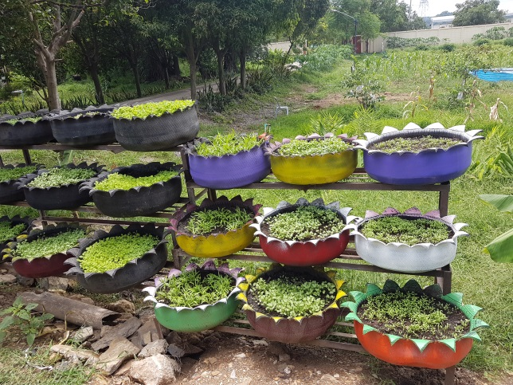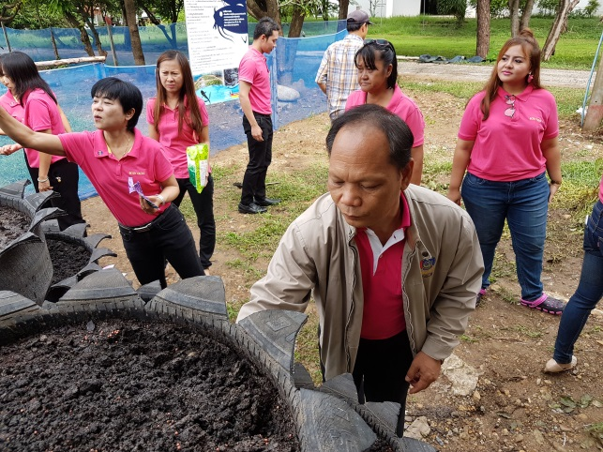

---------------------------------

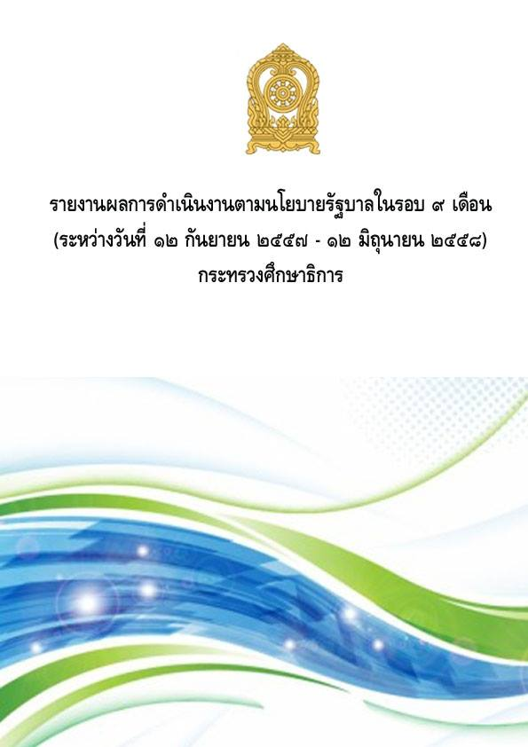

องค์ความรู้
ฐานการเรียนรู้การปลูกผักสวนครัว

ศูนย์ศึกษาและพัฒนาชุมชนสระบุรี

